Praha, 11. listopadu 2025
Poklepání základního kamene projektu JITRO, moderního bydlení, které přináší do Vršovic klid i městskou energii
Ve Vršovicích dnes proběhlo slavnostní poklepání základního kamene projektu Vršovické JITRO. Nový rezidenční projekt společnosti PSN vzniká v Litevské ulici a nabídne celkem 144 jednotek v rezidenčním domě a 35 jednotek v městských domech, takzvaných townhouse. Výstavbu realizuje společnost PRŮMSTAV, architektonický návrh pochází ze studia QARTA Architektura.
Projekt doplňuje stávající strukturu Vršovic o moderní bydlení s důrazem na kvalitu architektury, dlouhodobou udržitelnost a komfort pro každodenní život.
„Do Vršovic přinášíme vinohradské standardy – kvalitní architekturu, promyšlené detaily a zázemí na úrovni, kterou známe z nejlepších rezidenčních projektů. Obyvatelé tu budou mít k dispozici saunu, fitko, kolárnu, prádelnu, střešní terasu s kuchyní i společnou zahradu s dětským hřištěm. Chceme, aby se tu dobře žilo dnes i za dvacet let,“ komentuje jednatel PSN Max Skala.
Autorem architektonického návrhu je studio QARTA Architektura, které při tvorbě projektu vycházelo z kontextu čtvrti a zároveň přináší do lokality současný rukopis. „Naším cílem bylo vytvořit prostředí, které respektuje charakter Vršovic a zároveň nabízí obyvatelům vysoký standard bydlení s důrazem na detail a funkčnost,“ doplňuje architekt Jiří Řezák.
JITRO nabídne širokou škálu jednotek v rezidenčním domě i stylových townhousech od kompaktních 1+kk po rodinné 5+kk, se soukromými předzahrádkami a střešními terasami. Součástí projektu budou i společné prostory navržené pro setkávání i odpočinek – komunitní střešní terasa, wellness se saunou, posilovna, kolárna nebo prádelna.
„Chtěli jsme nabídnout bydlení, které reflektuje rozmanitost životních stylů. Díky propojení kvalitní architektury, promyšlených dispozic a sdílených prostor věříme, že JITRO nabídne obyvatelům vyvážený poměr soukromí a komunitního života,“ říká projektová manažerka PSN Ľubomíra Gallová.
Lokalita Vršovic nabízí veškerou občanskou vybavenost, dobré dopravní napojení i pestrou nabídku služeb. Projekt tak přirozeně navazuje na živý charakter čtvrti a zároveň přináší do oblasti nový rezidenční standard. „Vršovice jsou dynamickou částí Prahy a jsem potěšen, že zde vznikne projekt, který na tuto energii navazuje. Nové rezidenční bydlení přispěje nejen k oživení území, ale i k vyváženému rozvoji celé městské části,“ uvedl při slavnostním poklepání starosta městské části Praha 10 Martin Valovič.
Na poklepání základního kamene se vedle zástupců městské části zúčastnili zástupci PSN, architektonického studia QARTA a stavební společnosti PRŮMSTAV.
Kolaudace by měla proběhnout ve druhé polovině roku 2027.
Více informací o projektu na www.vrsovicke-jitro.cz
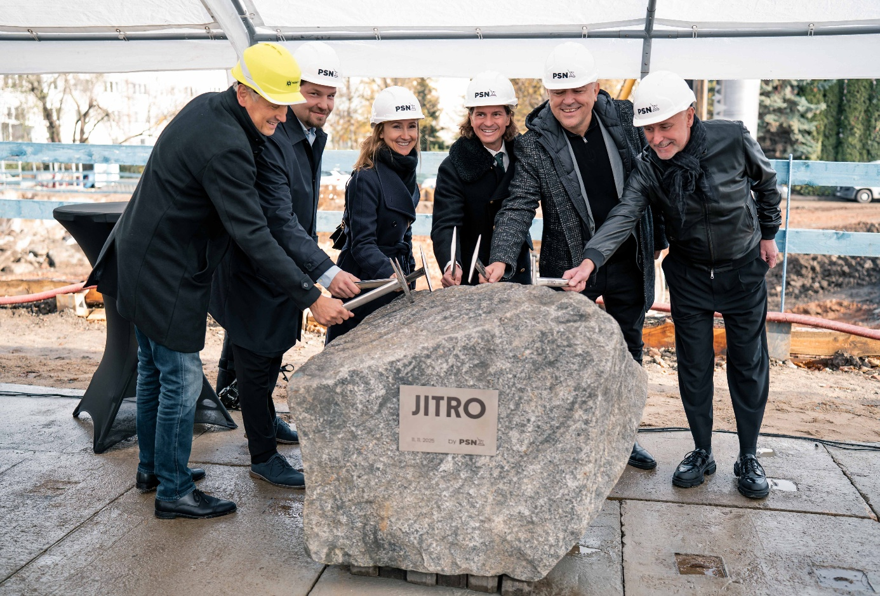
Na fotografii ze slavnostního poklepání základního kamene (zleva): Ivo Woleský (místopředseda správní rady a ředitel společnosti PRŮMSTAV), Martin Mrázek (manažer realizace staveb PSN), Ľubomíra Gallová (projektová manažerka PSN), Max Skala (jednatel PSN), Martin Valovič (starosta městské části Praha 10), Jiří Řezák (architekt studia QARTA)
# # #
O PSN
PSN působí na českém trhu s nemovitostmi od roku 1991 (původně jako Pražská správa nemovitostí, od roku 2019 už jen pod názvem PSN). Společnost se zaměřuje na rekonstrukce činžovních domů i výstavbu moderních rezidenčních a polyfunkčních projektů. V současnosti se věnuje revitalizaci továrního areálu Koh-i-noor v pražských Vršovicích, přeměně areálu Brno Jedna v Plynárenské ulici v moravské metropoli nebo připravuje výstavbu polyfunkční budovy na místě bývalého Transgasu v centru Prahy na Vinohradech, na které spolupracuje se společností Penta Real Estate. Loni zkolaudovala Vanguard Prague (revitalizaci původní továrny na 150 unikátních loftů) a novostavbu Ahoj Vanguard v jejím sousedství a v hlavním městě nyní realizuje např. novostavbu JITRO nebo rekonstrukce domů Žít Braník či Bělehradská 29. Projektem Slunečný svah ve Špindlerově Mlýně vstoupila do segmentu rekreačního bydlení.

PSN také dlouhodobě vytváří vlastní portfolio nemovitostí v Praze, Pardubicích, Hradci Králové a Brně, a to pro nájemní bydlení i za účelem pronájmu kanceláří a komerčních prostor. Nejvýznamnějšími jsou ikonický Tančící dům, Dům Módy na Václavském náměstí nebo první český mrakodrap City Empiria na pražské Pankráci. V centru Pardubic na podzim 2025 dokončila rekonstrukci obchodního centra Grand ve funkcionalistickém paláci od architekta Josefa Gočára a otevřela jej znovu veřejnosti.

PSN je česká rodinná firma a šestinásobný držitel prestižního ocenění Best Managed Companies dle metodiky Deloitte.

Kontakt pro média:
Martina Kalusová, martina.kalusova@psn.cz, +420 720 519 511
Marcela Kukaňová, marcela.kukanova@crestcom.cz, +420 731 613 618

